Муниципальное бюджетное дошкольное образовательное учреждение Центр развития ребенка – детский сад №5

Консультация для родителей «Песок и дети»

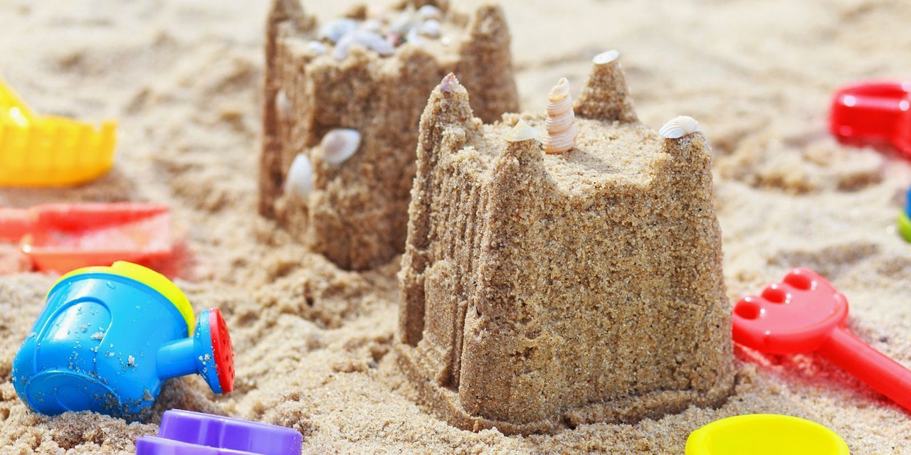

Подготовила
Воспитатель ВКК
Горелова Юлия Николаевна

Игры с песком занимают важное место в жизни детей. Песок нередко на них действует как магнит. Прежде чем они успеют осознать, что они делают, их руки сами начинают просеивать песок, строить тоннели, находится на кончиках пальцев и различная их стимуляция, является горы и т.д. Всем, наверное, знакомо выражение, что мир маленького ребенка очень мощным фактором развития головного мозга ребенка. Игра с песком не только заменяет пальчиковую гимнастику, но еще развивает усидчивость, воображение, избавляет от нервного напряжения.
Песок – прекрасный анти стресс: он даёт эффект «заземления», убирает напряжение и излишнее возбуждение нервной системы. Песок стимулирует тактильные ощущения и идеально подходит для «сенсорных» пространств. С песком можно успешно работать без слов, а только через действия и чувствование. Это очень важно в случае, если ребёнок не разговаривает или не может выразить своё состояние вербально.
«Песочная терапия» это направление, в котором применяются все вышеперечисленные свойства песка. При этом игры родителей с детьми в песочнице могут быть также очень полезными, развивающими, позитивными и интересными для всех. Ниже приведены примеры эффективных и увлекательных упражнений и игр, которые при этом просты и доступны любому педагогу и родителю.
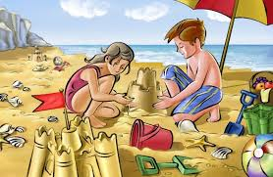

Здравствуй, песок!
Цель: снижение психофизического напряжения.
Оборудование: Песочница.
Ход игры: Педагог просит по-разному «поздороваться с песком», то есть различными способами дотронуться до песка. Ребенок:
• дотрагивается до песка поочередно пальцами одной, потом второй руки, затем всеми пальцами одновременно;
• легко/с напряжением сжимает кулачки с песком, затем медленно высыпает его в песочницу;
• дотрагивается до песка всей ладошкой — внутренней, затем тыльной стороной;
• перетирает песок между пальцами, ладонями.
Необыкновенные следы
Цель: развитие тактильной чувствительности, воображения.
Оборудование: Песочница.
Ход игры: «Идут медвежата» — ребенок кулачками и ладонями с силой надавливает на песок.
«Прыгают зайцы» — кончиками пальцев ребенок ударяет по поверхности песка, двигаясь в разных направлениях.
«Ползут змейки» — ребенок расслабленными/напряженными пальцами рук
делает поверхность песка волнистой (в разных направлениях).
«Бегут жучки-паучки» — ребенок двигает всеми пальцами, имитируя движение насекомых (можно полностью погружать руки в песок, встречаясь под песком руками друг с другом — «жучки здороваются»).
«Кроказябра» — дети оставляют на песке самые разнообразные следы, придумывают название для фантастического животного, которое оставило такие следы (впоследствии это животное можно нарисовать и сделать его жителем песочной страны).
Секретные задания кротов
Цель: развитие тактильной чувствительности, расслабление, активизация интереса.
Оборудование: Песочница.
Предварительно необходимо познакомить ребенка с животными, обитающими под землей.
Ход игры: Педагог. Сегодня наши руки могут превращаться в кротов. Вот так. (Взрослый взмахивает руками и складывает их «уточкой», показывая ребенку
нарисованные на костяшках пальцев глаза, нос и два зуба.) Хочешь превратить свои ручки в кротов? Надо помочь моему кроту выполнить важное секретное задание под землей. (По желанию ребенка взрослый аккуратно рисует нос и глазки на костяшках его пальцев). Ну, что погружаемся в песок? Смотри и делай, как мой крот.
Взрослый погружает одну руку в песок, шевелит ею под песком (обращает внимание ребенка на изменения поверхности песка), а затем осторожно раскапывает каждый палец. Затем то же самое проделывает ребенок. После этого они раскапывают руки друг друга (можно дуть на песок, использовать перышко, палочки, кисточки).
Вариант: все действия осуществлять с закрытыми глазами — искать в песке пальцы друг друга, пожимать их (кроты здороваются ласково или с силой пожимают друг другу лапки).
Песочные прятки
Цель: развитие тактильной чувствительности, зрительного восприятия, образного мышления, произвольности.
Оборудование: Песочница, картинки, сказочные персонажи, миниатюрные фигурки.
Ход игры: Первый вариант
Педагог. Игрушки хотят поиграть с тобой в песочные прятки. Выбери понравившиеся тебе игрушки. Ты закроешь глаза, а они спрячутся в песок, а после того как я скажу: «Открываются глаза, начинается игра», ты должен их найти в песке. Ты можешь раздувать песок, раскапывать пальчиками, использовать палочки, кисточки.
Чтобы разнообразить игру, взрослый показывает ребенку игрушку — «мину», которую нельзя полностью откапывать. Как только прираскопках ее часть появилась на поверхности песка, ребенок должен остановить свои раскопки и продолжить их в другом месте. Если ребенок забывает правило, он отрабатывает игровой штраф, поэтому он будет вынужден раскапывать игрушки очень осторожно.
Кто к нам приходил?
Цель: развитие зрительного и тактильного восприятия.
Оборудование: Песочница, набор формочек.
Ход игры: Ребенок отворачивается, взрослый изготавливает с помощью формочек барельефные/горельефные отпечатки, затем ребенок отгадывает формочку, которую использовал взрослый. Потом они меняются ролями. Формочки предварительно осматриваются и ощупываются, обводятся их контуры.
Усложнение задания — игра с новыми формочками без предварительного их ощупывания.
Песочный круг
Цель: закрепление знаний о сенсорных эталонах, установление закономерностей.
Оборудование: Песочница.
Ход игры: Ребенок на песке рисует любыми способами круг и украшает его различными предметами: камешками, семенами, пуговицами, монетами, бусинами. Ребенок может дать название своему «песочному кругу». Те же манипуляции он производит с отпечатками своих ладоней, при этом может сочинить историю о каждом пальчике: «Кем он был раньше, кто он сейчас, кем он будет в будущем».
Победитель злости
Цель: стабилизация эмоционального фона у детей; формирование умение
справляться с гневом, не испытывая страха перед наказанием за деструктивное поведение.
Оборудование: Песочница.
Ход игры: Педагог. Сегодня мы поговорим о настроении. Какое оно бывает у
тебя? Что случается с тобой, когда ты сердишься, злишься? Что говорят и делают взрослые, когда ты сердишься? (Ответы ребенка.)
Твое злое настроение заставляет тебя делать и говорить разные вещи, от которых сердятся и огорчаются взрослые. А после того как злость ушла, тебе бывает грустно или неприятно. Открою тебе секрет — каждый большой и маленький человек имеет право злиться. Есть много игр, которые учат нас «сердиться правильно», то есть так, чтобы не обижать других. Одну из таких игр тебе подарит мокрый песок. Смотри, как можно с помощью песка вылепить и увидеть собственную злость, а потом победить ее. (Если напряжение ребенка слишком велико, то в этом случае можно предложить ему с силой сжать песок, утрамбовать поверхность песка кулаками и пр.)
Ребенок по примеру взрослого делает из мокрого песка шар, на котором обозначает углублениями или рисует глаза, нос, рот: «В этом шаре теперь живет твоя злость». Данный процесс временно переключает ребенка, а также ребенок переносит на вылепленный шар свои негативные чувства и вину за «плохое поведение, мысли, чувства». Старший дошкольник может комментировать весь процесс изготовления «шара-злюки», которому в итоге
присваиваются все злые мысли и действия.
Затем ребенок любым способом разрушает песочный шар, приговаривая волшебное заклинание: «Прогоняем злость, приглашаем радость». Малыш дает выход агрессии, которая обычно появляется в случае запрета на нее и контроля со стороны взрослого, он получает также специфическое удовольствие от разрушения. После этого ребенок руками медленно выравнивает поверхность песка и оставляет на ней отпечатки своих ладоней — успокоение, обретение равновесия и контроля над собственными чувствами: «Я победил свою злость. Я спокоен». При желании ребенокможет украсить свои отпечатки ладоней на песке.
Норки для мышки
Цель: Развитие мышления, моторики.
Оборудование: Песочница, миниатюрные фигурки, совочек.
Ход игры: Ребенок вместе со взрослым копает небольшие ямки – норки руками или совочком. Затем педагог обыгрывает постройку с помощью игрушки. Например, педагог берет игрушечную мышку в руки, имитируя ее писк. Затем ее "мышка-норушка" пробирается в каждую норку и хвалит ребенка за то, что он сделал для нее замечательные домики. Домики можно делать и для других игрушек - зайчиков, лисят, медвежат и пр.
Я пеку, пеку
Цель: Развитие мышления, моторики.
Оборудование: Песочница, набор формочек.
Ход игры: Ребенок "выпекает" из песка разнообразные изделия (булочки, пирожки, тортики). Для этого малыш может использовать разнообразные формочки, насыпая в них песок, утрамбовывая их рукой или совочком. Пирожки можно "выпекать" и руками, перекладывая мокрый песок из одной ладошки в другую. Затем ребенок "угощает" пирожками маму, папу, кукол.
Детские секретики
Цель: формировать умение у детей рисовать карты-схемы, развивать мышление, воображение.
Оборудование: Песочница, набор миниатюрных игрушек, бумага, ручка.
Ход игры: Дети вместе со взрослым чертят карту-схему с условными изображениями дерева, реки, гор, леса, домов. Ребенок по данной схеме строит песочную картину. Ребенка просят отвернуться, а в это время взрослый прячет секретики на различных участках картины. На карте-схеме в том месте, где спрятаны секретики, ставится точка. Ребенок поворачивается и отыскивает секретики, следуя карте-схеме.
Игру можно усложнить. Ребенок прячет секретики сам и отмечает
их местонахождение на карте-схеме. Взрослый отыскивает.
Нарисуй картинку пальцами
Цель. Развивать творчество, фантазию детей, умение пальцами изображать задуманное. Формировать умение абстрагироваться от второстепенных деталей, выделяя в рисунке основное. Развивать мелкую моторику руки. Формировать и совершенствовать речь.
Оборудование: песочница с мокрым песком, палочки, камушки, веточки для украшения «песочных» рисунков.
Ход игры. Педагог предлагает ребятам вспомнить, на чем рисуют художники свои картины. Предлагает представить, что все мы художники по «песочным» картинам, а вместо кистей у нас - пальчики. Устраивается конкурс «песочных» картин. Педагог добивается проговаривания вслух действий детей. Украшают работы бросовым оборудованием. Вместе выбирают победителя. Вручается приз.

